VIAJE A TIERRA DE CONQUISTADORES

Dias 11 y 12 de Abril de 2007.

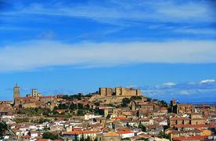
La salida se efectuó a las 8 de la mañana, partiendo de la plaza de la Cibeles para, a través de la N-5 trasladarnos a la ciudad de Trujillo. La primera parada la realizamos entre las 9,45 y las 10,15 horas, en el Restaurante San Cristóbal, para continuar nuestro viaje y llegando a Trujillo a las 12 h.

La impresión del viajero cuando se acerca a la ciudad de Trujillo es la encontrase ante un barco varado en un cerro de cháncales.

La ciudad, orgullosa y vigilante, se eleva sobre una sorprendente y hermosa protuberancia granítica, sobre un insólito berrocal, como dice la copla:”Si fueses a Trujillo, por donde entrares, hallaras una legua de berrocales.
.
La masa de sus torres y sus ruinas se recorta sobre el cielo, de esta ciudad abierta, clara confortable, regularmente bien urbanizada, apacible y que da una sensación de bienestar de hidalgo campesino. Así era y así es Trujillo: Un centro de encuentro entre razas y culturas edificado sobre el cerro ”Cabezo de Zorro” para dominar en llano unos limites que están rayados entre el Tajo y el Guadiana.

Sus almenas, palacios, iglesias y casas solariegas han configurado con su recuerdo la semblanza de este lugar otrora inexpugnable: tal parece que no seria extraño el que la imaginación hubiera concebido la leyenda de que algún cantero cinceló, por arte de alguna magia o portento, en la propia roca del cerro el perfil de su ciudadela.
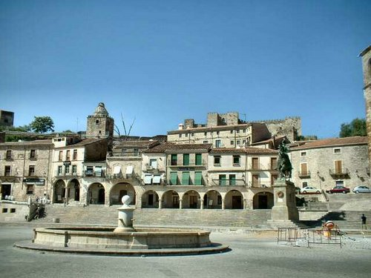

Si así fue, cumplió sobradamente con su tarea el mítico cantero, pues Trujillo es sin duda ejemplo de armonía y adaptación al entorno berrocaleño: piedra labrada sobre la propia roca.
En ocasiones, cuando en lontananza se adivina, el perfil altivo de la villa medieval, el viajero que se aproxima, puede llegar a pensar que el tiempo se ha parado por un instante, y que ha sido transportado por un Merlín al Medioevo.

Visitamos la ciudad en tanto se hacia tiempo para la hora del almuerzo, contemplando la magnifica obra de la Plaza Mayor, con sus bellos soportales desde los que se aprecia la estatua ecuestre del conquistador Pizarro. Tras la visita al Museo del Traje, se realizó el yantar en el restaurante La Troya, para a continuación partir hacia Cáceres donde arribamos a las 16 h, 45 m.
Distribuidas las habitaciones en el Hotel Meliá Cáceres, en el que estaba citado el guía local, a las 18 h se inicio la detallada visita a esta ciudad.
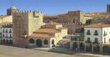
CÁCERES

Cáceres constituye un privilegiado conjunto monumental único en España. El recinto amurallado contiene el conjunto de arquitectura civil y religiosa más importante del Renacimiento español que se conserva intacto en nuestros días.
Los edificios, tanto civiles o religiosos datan en su mayoría de finales del siglo XIV con reformas, ampliaciones y nuevas construcciones efectuadas durante los siglos XV y XVI.
Cáceres fue declarada monumento nacional en 1949 y en 1986 Patrimonio de la Humanidad por la UNESCO, El tercero del Mundo.

El día 12 salimos hacia Plasencia, con toda la impedimenta, entrando en su Plaza Mayor a las 11 h 30´.
Visitamos su Catedral, mejor Catedrales, la Antigua o Santa Maria y la Nueva o simplemente Catedral.
Nos damos cita en la Plaza Mayor a las 2 para ver y oír la campana del Ayuntamiento, golpeada por el ABUELO MAYORGA.
Después de comer en el Restaurante VENECIA partimos para Madrid.
La visita de los cerezos en flor del Valle del Jerte quedó deslucida por la tormenta y aunque paramos en el mirador del Alto de Tornavacas, la espesa niebla impidió toda contemplación

Con la llegada a Madrid nos despedimos todos hasta la próxima.
